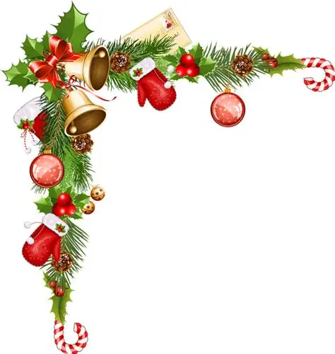
Jeudi 18 décembre 2025
Repas de Noël
Farandole de petits légumes au Boursin
Poisson sauce poulette et champignons
Pommes dauphines
Plateau de fromages
Sapin de fruits


Repas des Bébés
Purée de Butternut
Poisson sauce poulette et champignons




Goûter
Buche de Noël
Fruits
Petits chocolats maison

